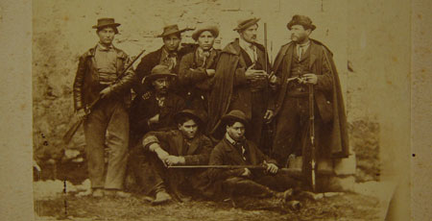

Il ritorno dei briganti
Qualche appunto sul fenomeno del brigantaggio sui Monti Gemelli e sulla Laga

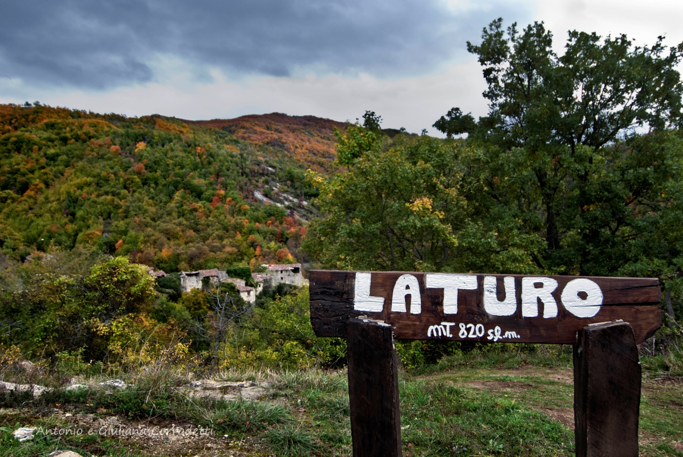
Il brigantaggio tra l’ascolano e il teramano
Il brigantaggio nelle zone di confine tra lo Stato Pontificio e il regno delle Due Sicilie, in particolare tra l’ascolano e il teramano, è stato un fenomeno molto vasto e diversificato che temporalmente può essere delimitato dal XVI secolo fino, con fasi alterne, al 1870.
Se in altre zone dell’Abruzzo il brigantaggio poteva essere identificato con l’istinto delinquenziale dei componenti le varie bande o con il desiderio di approfittare delle situazioni di confusione generale per giungere ad un arricchimento improvviso oppure per dar sfogo a vendette sopite da tempo, nella Valle Castellana ed a Civitella del Tronto, lungo la linea che marcava i confini fra il Regno delle due Sicilie e lo Stato Pontificio, si doveva parlare invece di brigantaggio a sfondo politico.
Contro gli Spagnoli
Una presenza molto importante c’è stata nel ‘600 in funzione antispagnola. In questo periodo nel teramano il brigantaggio assunse proporzioni talmente preoccupanti da indurre il governo vicereale spagnolo ad iniziare nel 1683 una massiccia lotta al brigantaggio nella provincia di Teramo con largo dispiegamento di uomini e mezzi, lotta che si rivelò proficua, seppure a volte in danno di molte popolazioni inermi. Spesso infatti venivano distrutti interi villaggi con proibizione di tornare a vivere lì, se solo si sospettava che quei luoghi potessero costituire rifugio per i briganti, come accadde intorno al 1670 per i paesi di Martese, Tavolero, Corano ed altri.
Contro i Francesi
Una seconda fase del fenomeno, quella del brigantaggio “moderno”, riguarda le lotte popolari contro i francesi prima e i piemontesi poi, a partire dalla fine del ‘700 fino al 1870. Le prime insurrezioni di contadini e montanari, sotto la guida nemmeno tanto occulta dei religiosi, si ebbero quando i nuovi governi laici, borghesi e liberali istituirono la leva militare (sconosciuta nel regno borbonico), imposero nuove tasse, eliminarono i diritti d’uso delle terre demaniali.
Il “primo” dei capi-briganti che agirono sul territorio dei Monti Gemelli e dei Monti della Laga fu Donato De Donatis, prete di Pezzelle, nato nel 1761 a Fioli, frazione di Rocca Santa Maria una figura che sembra uscita dalla penna di un romanziere tanto è pittoresca. Il religioso veniva descritto come uomo sanguigno, con corti capelli grigi, rozzo ma coraggioso e intelligente, girava armato di sciabola e amava cavalcare animali non ancora domati, aveva un’amante francese, corteggiava donne di facili costumi e si circondava di una “corte” della quale faceva parte anche un ex frate con funzioni di giullare. La sua banda commise atti talmente violenti e sanguinari che nel Teramano il nome Donato, piuttosto diffuso in Abruzzo, per molto tempo non venne più imposto ai neonati. Le sue truppe avevano le basi nelle vicinanze del Monte Foltrone nei borghi di Torricella e Pian Grande.
Gli uomini di Don Donato, ormai noto con l’appellativo di "Generale dei Colli", riferivano che questi era un uomo invincibile, possedendo un "contrarme". In realtà egli nascondeva nel suo giubbotto pallottole di fucile che, al termine di ogni combattimento, per accrescere la propria fama, mostrava ai suoi seguaci asserendo che quelle erano pallottole di fucili francesi che per merito del "contrarme" non causavano ferite sul suo corpo.
Contro di lui il generale Pianta scatenò una caccia accanita, ponendo sulla sua testa la taglia di 600 ducati, non ottenendo risultati, adirato ed umiliato, obbligò il Vescovo di Teramo a scomunicare il "Generale dei Colli" e il suo aiutante Don Carlo Emidio Cocchi.
Gli abitanti di Campli, ai quali erano state richieste ingenti somme di denaro dal comandante della fortezza di Civitella del Tronto, si rivolsero a Don Donato per essere aiutati. Egli intervenne prontamente con i suoi uomini, dichiarando decaduta la Repubblica nel territorio di Civitella, ripristinando il governo monarchico ed obbligando i francesi ad abbandonare la cittadina. Dopo questo avvenimento i francesi lasciarono l’intero Abruzzo, anche per poter concentrare le loro forze in Lombardia dove stavano combattendo contro l'Austria.
Dopo che Civitella venne abbandonata dal presidio francese, con gran sollievo fu cantato il Te Deum e fu issata la bandiera Reale dei Borboni. Per rinforzare la guarnigione legionaria venuta da Napoli, il 3 maggio 1799 Don Donato fu chiamato nella cittadina dal generale De Cossio, per assumere il comando della Fortezza; non si fece pregare e vi fissò la sua dimora trascorrendo i primi giorni in pieno accordo con il generale, ma ben presto i due capi entrarono in contrasto.
Quindi Donato si diresse ad Ascoli per aiutare gli uomini del capomassa Sciabolone (alias Giuseppe Costantini, 1758-1808), che da tempo cercava di liberare la città dai francesi. Qui gli "insorgenti" si abbandonarono a saccheggi e violenze e le loro scelleratezze furono note anche al re Ferdinando IV che inviò un dispaccio al Generale dei Colli in cui esprimeva il suo disappunto per i massacri e i saccheggi che venivano compiuti.
Qualche mese dopo De Donatis e Sciabolone erano a Ripatransone per difendere il paese da rappresaglie francesi, dandosi a bagordi e divertimenti. Nel colmo dei festeggiamenti, gli avversari irruppero nel paese generando un grande scompiglio. Don Donato riuscì a mettersi in salvo ma, nella fuga, si slogò un piede; a spalla dei suoi riuscì a raggiungere Civitella, mentre Sciabolone, rientrato ad Ascoli, cercò di fortificare la città e di resistere all’attacco nemico. Sconfitto, dovette lasciare la città al Governo francese.
Finì qui la carriera militare di Don Donato De Donatis che decise, in seguito, di riprendere l'abito talare. Rivolse poi una supplica a Re Ferdinando per ottenere da lui benefici in virtù dei servizi prestati, allegando anche certificazioni rilasciate dagli amministratori dei diversi paesi presso cui aveva operato (Civitella, Valle Castellana, Campli, ecc.). Unì anche un elenco di suoi seguaci, chiedendo per ciascuno riconoscimenti e compensi per la loro fedeltà alla corona. Inviò poi il fratello a Napoli per meglio difendere la loro causa presso il Sovrano.
Napoleone, tornato in Francia dopo la guerra d'Egitto, si era proclamato Primo Console ed aveva ripreso la sua offensiva contro gli stati europei. Anche l'Italia tornò sotto il dominio francese, col ritorno del nuovo governo, cominciarono le ritorsioni verso tutti coloro che durante la precedente dominazione avevano contribuito al ristabilimento del governo borbonico favorendo il Re Ferdinando.
Fu così che anche Don Donato De Donatis incorse nel mirino dei francesi. Egli fu arrestato a Teramo nel 1805 e condotto all’Aquila per essere processato. Riconosciuto colpevole, gli fu data come pena il carcere a vita da scontare a Chieti, ma mentre veniva condotto in questa città con altri otto, incatenato e scortato, nei pressi di Popoli fu fucilato.
L’alleato di Donato De Donatis, quel Giuseppe Costantini detto Sciabolone, era nato a Santa Maria a Corte (frazione di Ascoli) il 15 febbraio 1758, fu a capo della più famosa e spietata banda di insorgenti antifrancesi della montagna ascolana. Fedele al Papa, durante l’epoca napoleonica dette molto filo da torcere ai francesi che uccideva nel nome di Maria e facendosi il segno della croce dopo aver sparato.
Dopo le alterne vicende che lo videro combattere a Civitella, Ascoli e Ripatransone, il nostro Sciabolone si rifugiò sui Monti della Laga e, in seguito, si arrese ai suoi vecchi nemici. Passato nei ranghi dell’esercito della Repubblica Partenopea con il grado di colonnello, morì a Capua nel 1808. Nel 1809 Giacomo Costantini, secondogenito di Giuseppe, ricostituì la banda e riprese la lotta contro i Francesi che, dopo averlo convinto con l'inganno ad arrendersi, lo fucilarono nell’ottobre dello stesso anno.

Contro i Piemontesi
Il territorio dei Monti Gemelli fu interessato di nuovo dalle azioni dei briganti nella seconda metà dell’800 quando Francesco II Re di Napoli decise di contrastare l’azione congiunta delle truppe garibaldine e di quelle piemontesi.
Le bande armate si formarono in quelle campagne all’indomani del 21 ottobre 1860 quando giunse notizia che con un plebiscito quasi unanime le province napoletane e siciliane si erano dichiarate soggette alla monarchia costituzionale di Vittorio Emanuele II. Tre giorni più tardi cominciarono a Valle Castellana, una zona i cui abitanti avevano una fede addirittura fanatica per i Borboni, i primi tumulti suscitati dalla soppressione della Guardia Urbana, sostituita con la Guardia Nazionale di ispirazione chiaramente piemontese. Ai sostenitori del governo borbonico si univano numerosi quelli che erano legati allo Stato Pontificio.
La Fortezza di Civitella era stata approntata per resistere ad un eventuale assedio. Fu prevista anche una difesa esterna ad opera di bande armate che usavano la montagna come punto d’appoggio e luogo di ricovero. Il comando delle truppe piemontesi d’assedio fu affidato al famoso Generale Pinelli. Dalla parte dei Borboni entò in campo nel gennaio 1861, seppur non molto convinto, l’altrettanto famoso Giovanni Piccioni, probabilmente dietro “invito” del Papa.
Per quelli che si organizzavano in bande armate per contrastare le truppe piemontesi e che tutti comunemente chiamavano «briganti»,mentre essi stessi si autodefinivano «patriotti»,», ci voleva un capo. Fu scelto un anziano del posto, forte, robusto, temerario, di profonda fede cattolica, non nuovo ad imprese legate alla guerriglia, agli agguati e ad opere banditesche, avendo preso parte ad azioni di brigantaggio dal 1815 al 1849. Piccioni aveva tutte le caratteristiche del capo e soprattutto era dotato di un grande spirito di organizzazione. In poco tempo tutta la montagna fu in armi e dai versanti superiori del Tronto e del Castellano scesero ad arruolarsi i nomadi abituati ad essere uccelli di bosco, che andarono a costituire il corpo di riserva pontificia.
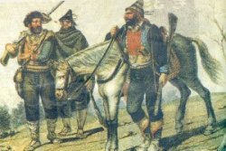
Giovanni Piccioni nato a Castel Trosino ma vissuto sempre a San Gregorio (frazione di Acquasanta) e Rocca di Montecalvo (all’epoca frazione di Valle Castellana), fu il più celebre dei briganti fedeli al Papa e al Regno di Napoli che, dopo l’unità d’Italia, impegnarono l’esercito piemontese in un’estenuante guerriglia combattuta tra le nostre montagne.
La Montagna dei Fiori fu interessata ad un’azione di rastrellamento messa in atto dal Generale Pinelli: una colonna di militari a caccia dei Leggitimsti salì da Castel Trosino per Santa Rufina proseguendo per Cesano, Cerqueto, Settecerri ed altri villaggi della montagna fino ad arrivare a Leofara e a Macchia da Sole, devastando e incendiando le case. Il giorno successivo salirono a San Vito e dopo aver bruciato il borgo subirono un attacco dei briganti che li costrinse a fuggire verso la Montagna dei Fiori risalendo nella zona del Vallone, riscendendo a Colle San Marco e, con una marcia notturna, fino in Ascoli.
Nel febbraio del 1861 si verificò un altro episodio alle falde dei Monti Gemelli: 350 briganti in assetto militare scesero dalla Montagna dei Fiori per attaccare gli avamposti di Ripe ma furono respinti con forti perdite e costretti alla fuga.
Nel marzo dello stesso anno la fortezza di Civitella capitolava, a maggio una colonna dell’esercito partiva da Ascoli per raggiungere San Vito, un’altra si attestava a Basto e altre due colonne partite da Teramo raggiungeva Leofara per rastrellare le boscaglie intorno a Macchia. L’azione coordinata delle quattro colonne si concluse sul Monticchio con uno scontro a fuoco con la banda di Matteo Garrafa. Qualche settimana più tardi furono catturati altri briganti sulla Montagna dei Fiori, nei pressi di San Giacomo.
Con la cattura di Giovanni Piccioni, ormai anziano e malato, nel 1863 a San Benedetto del Tronto e con altre catture e uccisioni di latitanti negli anni successivi si chiudeva l’epopea del brigantaggio mentre si completava il disegno unitario della Nazione.
L’abbigliamento e l’armamentario del brigante
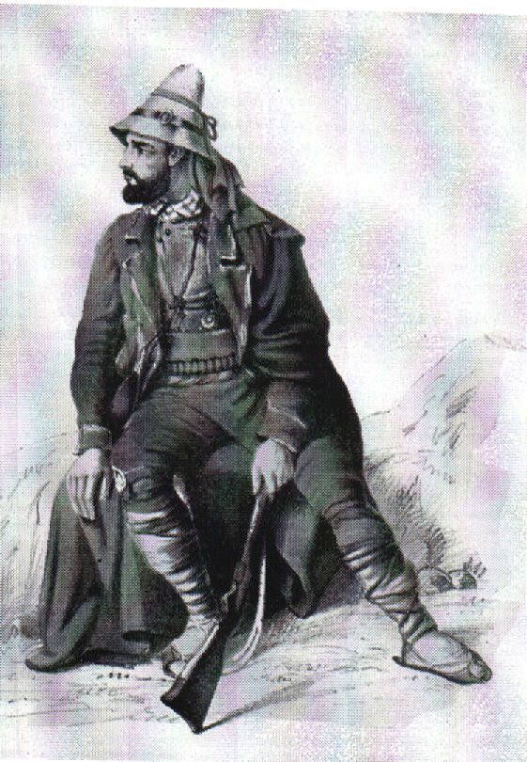
Nel suo libro sul brigantaggio piceno Timoteo Galanti descrive l’abbigliamento e l’armamentario del brigante-tipo.
Gli “Insorgenti”, essendo una “Truppa in massa” o dei “Corpi Volanti”, non avevano la perogativa di una divisa e vestivano alla meglio con quello che riuscivano a racimolare durante i saccheggi nelle case delle famiglie benestanti. Il loro abbigliamento consisteva in un giubbetto corto e pantaloni ampi di velluto o stoffa nera, un grande mantello, indispensabile per le brusche variazioni climatiche, pelli di pecora o capra sulle spalle per ripararsi dal freddo, sandali in pelli attaccati con fasce di lana e cappello conico con nastri neri pendenti. Grandi bottoni di metallo e grossi anelli di ferro o rame completavano il quadro. Come armamentario usavano lunghi archibugi con palle di piombo intagliate a croce, corte spingarde, tromboni a imbuto e l’immancabile pugnale con manico in corno.

Bibliografia:
“Ascoli nell’ottocento” di Giuseppe Fabiani
“I Monti Gemelli le più belle escursioni” di Narciso Galiè e Gabriele Vecchioni
“Il Brigantaggio durante l’invasione francese nel teramano e in Abruzzo” di Davide De Carolis
“Storie di briganti abruzzesi” di Luigi Braccili
“Dagli Sciaboloni ai Piccioni” di Timoteo Galanti
Siti on line: wikipedia, wikiliva, abruzzesistica.wordpress.com, vagamonti.it

